Приложение № 2 к постановлению Администрации города Кедрового
от 08 февраля 2021 № _17_

Графические планы - схемы размещения нестационарных торговых объектов на территории муниципального образования «Город Кедровый» Томской области
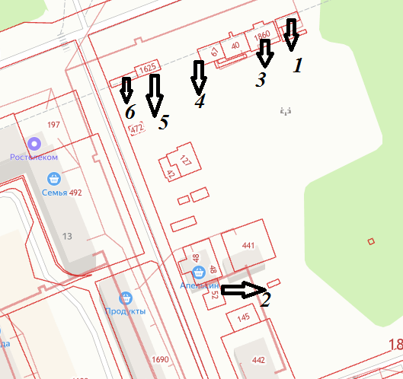 | 1. Нестационарный торговый объект, местонахождение: Российская Федерация, Томская область, г. Кедровый, 2 микрорайон, квартал № 19, участок № 03.  2. Нестационарный торговый объект, местонахождение: Российская Федерация, Томская область, г. Кедровый, 2 микрорайон, квартал № 19, участок № 10  3. Нестационарный торговый объект, местонахождение: Российская Федерация, Томская область, г. Кедровый, 2 микрорайон, квартал № 19, участок № 11.  4. Нестационарный торговый объект, местонахождение: Российская Федерация, Томская область, г. Кедровый, 2 микрорайон, квартал № 19, участок № 47.  5. Нестационарный торговый объект, местонахождение: Российская Федерация, Томская область, г. Кедровый, 2 микрорайон, квартал № 19, участок № 65.  6. Нестационарный торговый объект, местонахождение: Российская Федерация, Томская область, г. Кедровый, 2 микрорайон, квартал № 19, участок № 86.

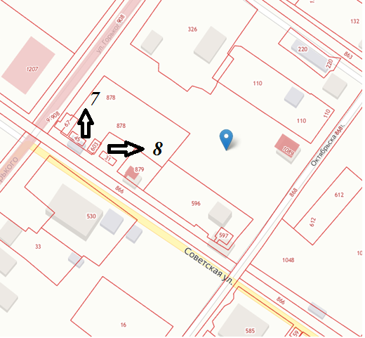 | 7. Нестационарный торговый объект, местонахождение: Российская Федерация, Томская область, муниципальное образование «Город Кедровый», с. Пудино, ул. Советская, 2А.  8. Нестационарный торговый объект, местонахождение: Российская Федерация, Томская область, муниципальное образование «Город Кедровый», с. Пудино, ул. Советская, 6.

